Witam Was serdecznie i cieplutko pozdrawiam!
PROPOZYCJE ZADAŃ DO WYKONANIA
Poniedziałek 11 maja 2020 r.
Temat: MAŁE MIASTECZKO.
- Drogie Dzieci, W tym tygodniu porozmawiamy o naszej miejscowości i regionie. Poznamy ciekawostki dotyczące naszego Podkarpacia oraz utrwalimy różnice między miastem a wsią. Czy wiesz, w jakiej miejscowości mieszkasz? Spróbuj podzielić nazwę Twojej miejscowości na sylaby lub na głoski. Następnie wytnij rysunek rozłożonej koperty, zagnij go wzdłuż przerywanych linii i sklej w odpowiednich miejscach. Spróbuj zapisać na kopercie samodzielnie lub z pomocą rodzica Twój adres zamieszkania (koperta do wydruku na końcu dokumentu).
- Posłuchaj piosenki Najpiękniejsze miejsce świata:
https://www.youtube.com/watch?v=iVG0iRLjMqE
1. Są na całym świecie miasteczek tysiące
i są też wioseczki jak z bajeczki.
Tutaj bloki różne, biurowce, wieżowce,
tam domki, łąki, pola, rzeczki.
Ref. A ja mieszkam właśnie tu, tutaj tulę się do snu.
Tutaj swoje mam radości i troski.
Każde drzewo tutaj znam, każdą drogę tu i tam.
To jest mój kawałek Polski.
Najpiękniejsze miejsce świata, w prawo, w lewo, w tył i w przód!
Taki to mój mały cud!

2. Słychać tu tramwaje i gwar na chodnikach.
Gdzieś indziej, jak gdaczą sobie kurki.
W jednym miejscu śmiechy, a w drugim muzyka,
a w trzecim cicho płyną chmurki.

Ref.: A ja mieszkam…

3. Ktoś pokochał morze lub dom nad jeziorem.
Ktoś góry, gdzie czystej wody zdroje.
Ktoś pokochał ciszę i gwiazdy wieczorem.
Ja także kocham miejsce swoje.

Ref.: A ja mieszkam…

Spróbuj teraz odpowiedzieć na poniższe pytania:
− O jakim miejscu jest piosenka?
− Jakie ono jest?
− Co to znaczy, że mamy „swój kawałek Polski”?
- Pora na zabawę muzyczno – ruchową:
https://www.youtube.com/watch?v=M75HIuLeC9A
- A teraz posłuchaj wiersza M. Strękowskiej-Zaremby Małe miasteczko:
W małym miasteczku nie ma wieżowców,
schodów ruchomych ni zoo,
lecz drzew tu więcej, kwiatów i ptaków,
które śpiewają wesoło.
Dokoła rynku stoi rząd domów
w siedmiu kolorach tęczy;
ruch jest nieduży, spokojnie, miło,
czasami pszczoła zabrzęczy.
Czyste powietrze pachnie zielenią,
na niebie świeci słoneczko,
wszędzie jest blisko, ludzie się znają,
dbają o swoje miasteczko.

−− Jak wygląda małe miasteczko?
−− Jakie są plusy mieszkania w małym miasteczku?

- Spróbuj podać różnice między miasteczkiem (wsią), a dużym miastem. Np.: spokojnie, dużo zieleni, nie ma smogu, mało hałasu…(małe miasto/wioska); dużo hałasu, smog, pojazdy, dużo osób… (duże miasto). Następnie dopasuj odpowiednie zdjęcia, filmy i dźwięki do miasta lub do wsi: https://learningapps.org/view11335213

- Kolejne zadanie jest w kartach ćwiczeń cz. 4, s. 20-21.
Narysuj szlaczki po śladach, a potem – samodzielnie. Następnie naklej w ramce widokówkę, zdjęcie albo narysuj ważne miejsca ze swojej miejscowości. Rysuj po śladzie, bez odrywania kredki od kartki i określ, który rysunek kojarzy Ci się z Twoim otoczeniem.

- Pora na krótką przerwę. Napij się wody. Odpocznij chwilę.
- Zapraszam Cię na spacer po Twojej miejscowości.
Zadaniem dzieci na spacerze jest:
− oglądanie i porównywanie budynków mieszkalnych,
− zwracanie uwagi na budownictwo jedno- i wielorodzinne,
− zachęcanie do obserwacji zmian jakie zaszły w najbliższej okolicy,
− przestrzeganie zasad bezpieczeństwa i przepisów ruchu drogowego.

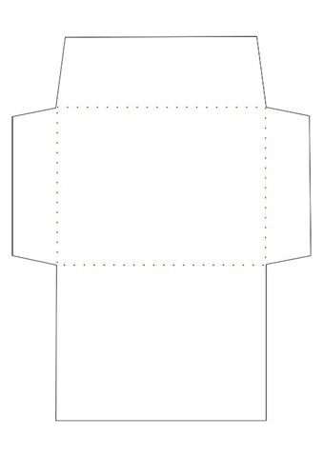

Dziękuję za świetną pracę!
Do jutra!

